第一批公布的湖南省民用机场及民用航空
无线电台（站）电磁环境保护区

民用航空航管雷达站电磁环境保护区域

序号 | 地区 | 台站/机场名称 | 地址
1 | 长沙市 | 谷塘雷达站 | 长沙市长沙县黄花镇龙狮塘村
保护区范围 | 保护区范围包括：  以雷达天线为中心，半径1200米范围内。  东至屋场塘子以东南150米，南至南门山以北130米，西至铺子园，北至S103省道以南50米。  东至：北纬28°12′30" 东经113°14′30"  南至：北纬28°11′48" 东经113°13′42"  西至：北纬28°12′30" 东经113°13′00"  北至：北纬28°13′06" 东经113°13′42"
保护区图 | 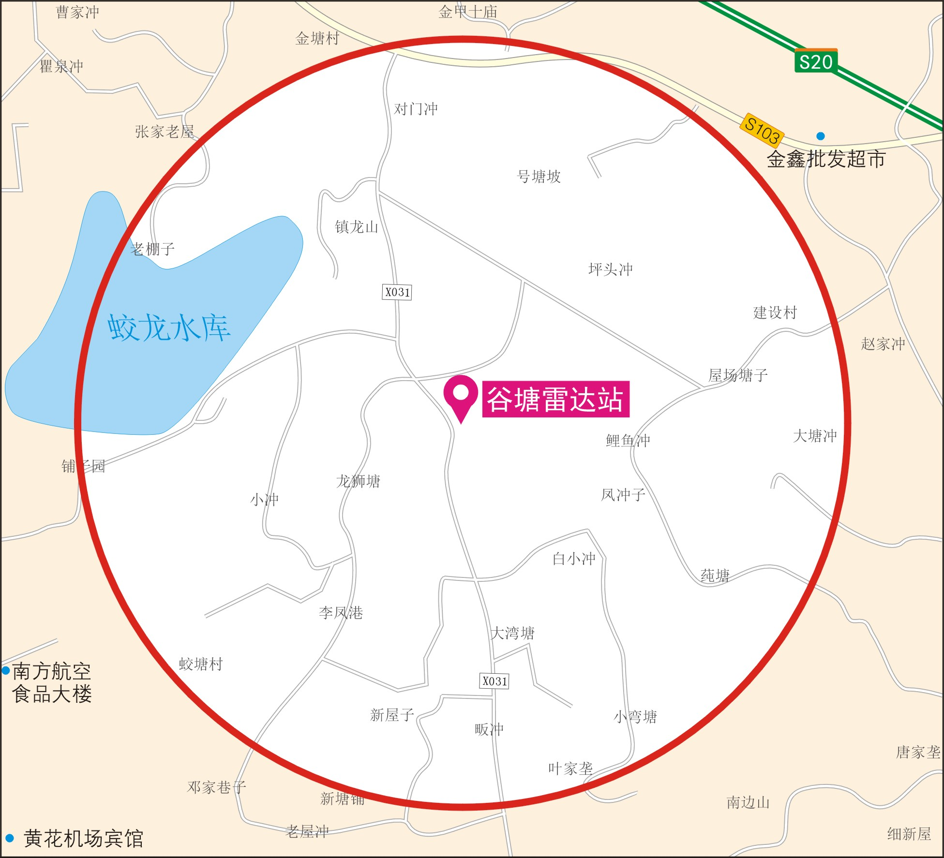

序号 | 地区 | 台站/机场名称 | 地址
2 | 长沙市 | 岐山雷达站 | 长沙市长沙县黄花镇大冲塘村
保护区范围 | 保护区范围包括：  以雷达天线为中心，半径1200米范围内。  东至黄花机场停机坪，南至毛粟冲以南50米，西至新开塘，北至木马学校以南100米。  东至：北纬28°11′00" 东经113°13′00"  南至：北纬28°10′54" 东经113°12′12"  西至：北纬28°11′30" 东经113°11′30"  北至：北纬28°12′18" 东经113°12′18"
保护区图 | 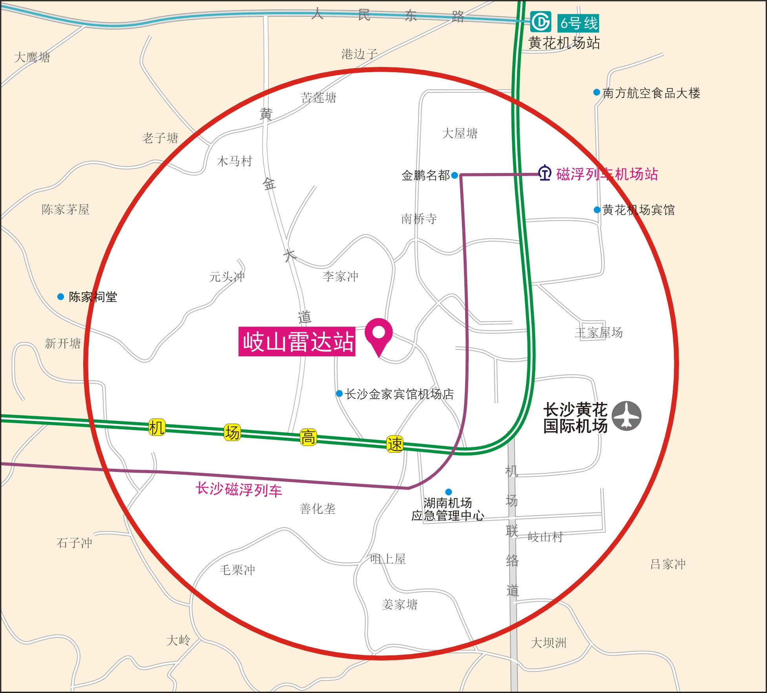

序号 | 地区 | 台站/机场名称 | 地址
3 | 长沙市 | 鱼鳞山雷达站 | 长沙市长沙县黄花镇合心村
保护区范围 | 保护区范围包括：  以雷达天线为中心，半径1200米范围内。  东至潘家冲以南200米，南至周家屋场以西300米，西至兴家坝以南150米，北至湾塘以南250米。  东至：北纬28°12′42" 东经113°11′42"  南至：北纬28°12′06" 东经113°11′00"  西至：北纬28°12′42" 东经113°10′03"  北至：北纬28°13′21" 东经113°11′00"
保护区图 | 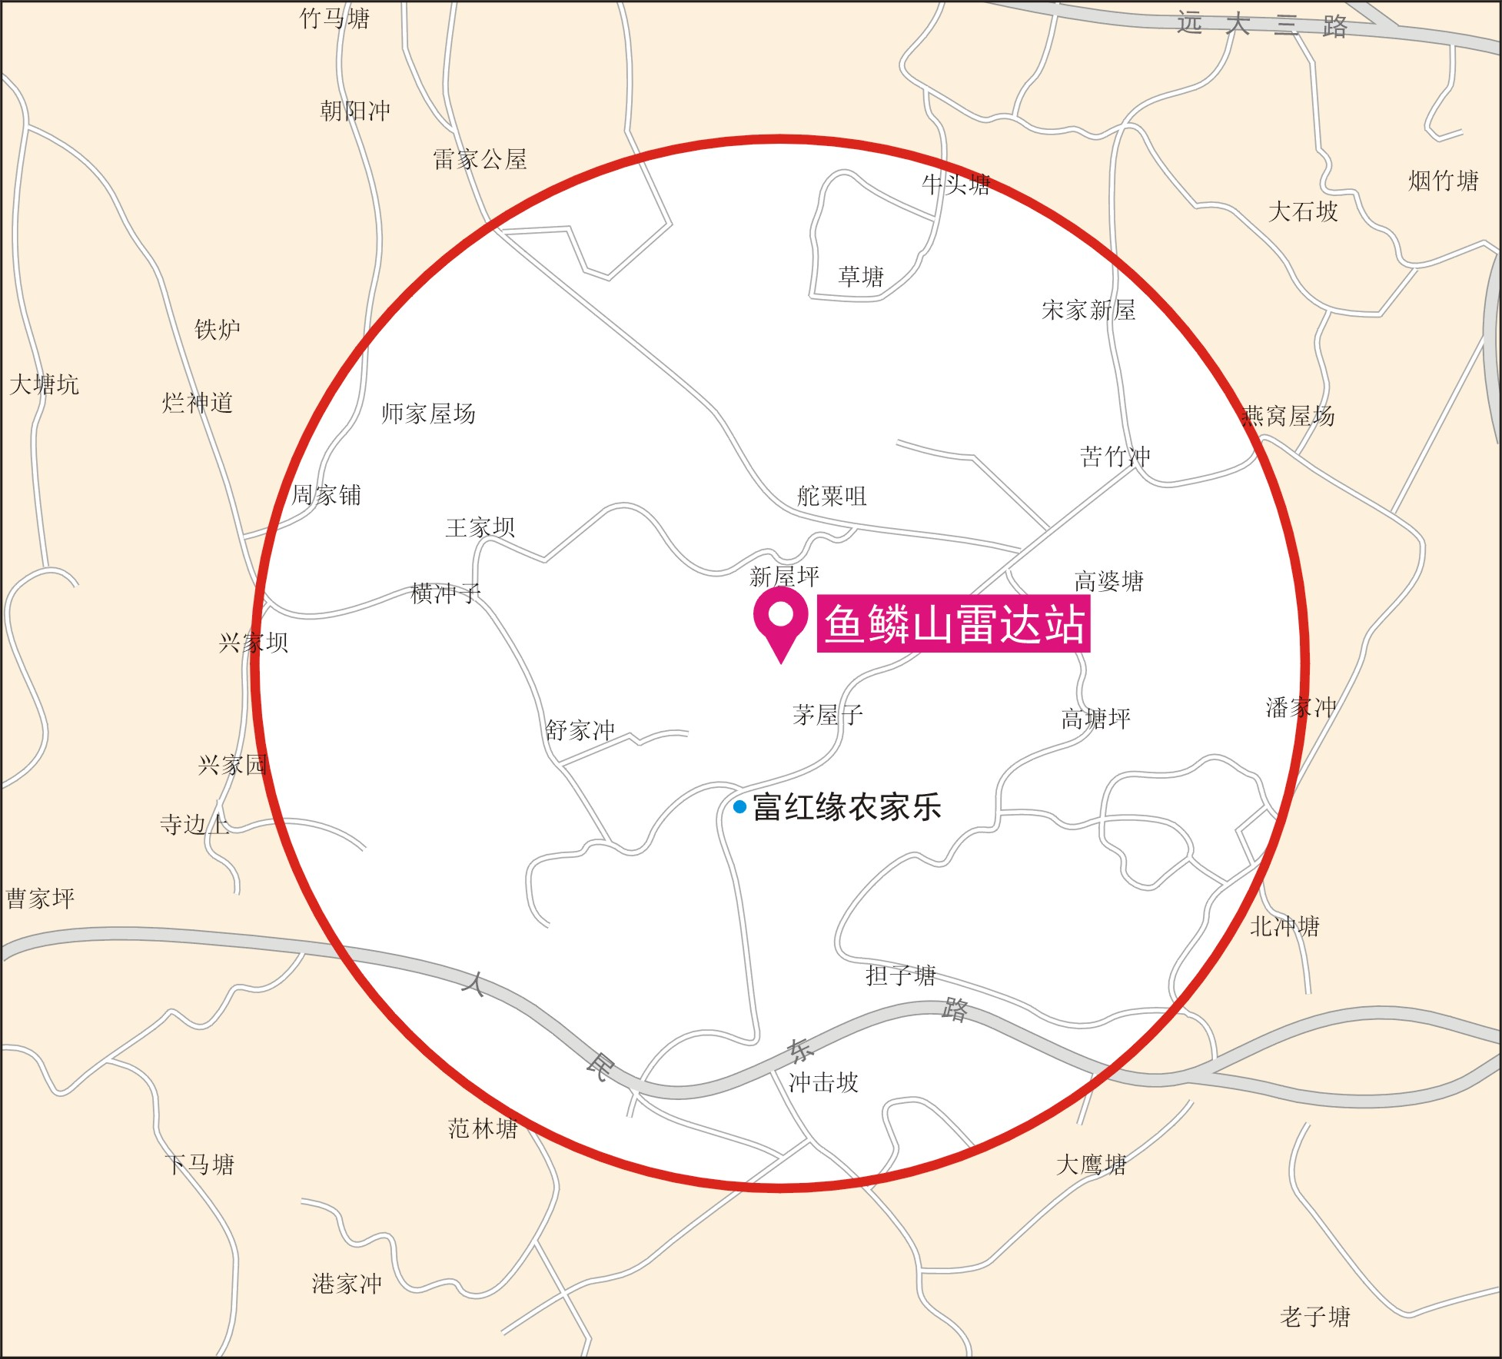

序号 | 地区 | 台站/机场名称 | 地址
4 | 张家界市 | 云朝山雷达站 | 张家界市永定区罗水乡云朝山
保护区范围 | 保护区范围包括：  以雷达天线为中心，半径1200米范围内。  保护范围为云朝山。  东至：北纬29°14′24" 东经110°17′24"  南至：北纬29°13′42" 东经110°16′42"  西至：北纬29°14′24" 东经110°15′54"  北至：北纬29°15′00" 东经110°16′36"
保护区图 | 